1. （ A ）
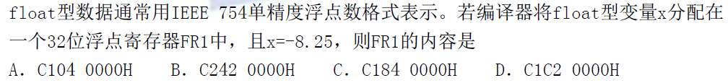
2.( D)
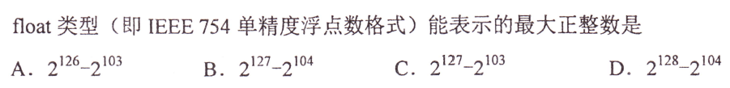
3.( A)
4.( A)
float型整数据常用IEEE754单精度浮点格式表示，假设两个float型变量x和y分别在32为寄存器f₁和f₂中，若（f₁）=CC900000H, （f₂）=B0C00000H,则x和y之间的关系为：
A x<y且符号相同 B x<y且符号不同 C x>y且符号相同 D x>y且符号不同

5.
n=3 1111 = 10000-1 =2³⁺¹-1 n=7 11111111=1 0000 0000-1=2⁷⁺¹-1
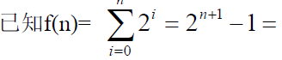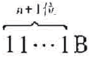
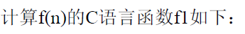
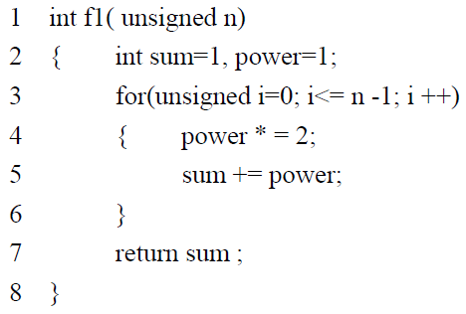
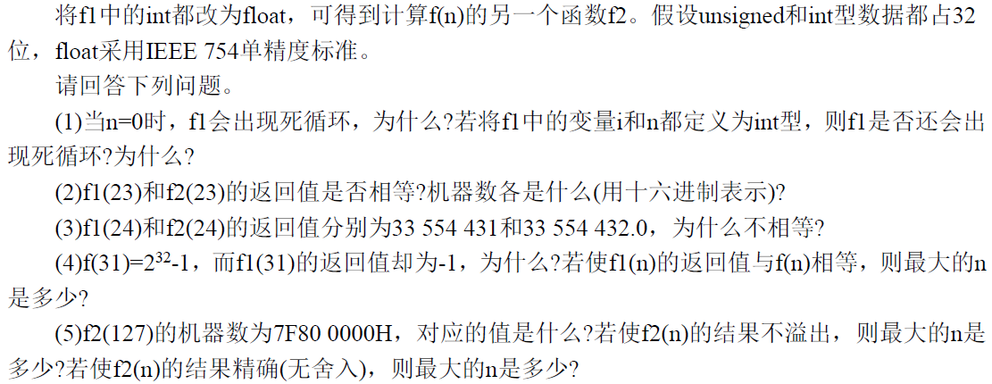

（1）因为当n=0时，此时n-1位2^32-1，机器数全是1，而代码中是unsigned型，也就是无符号，所以n-1此时是最大的数，因此会陷入死循环。
若i和n都定义为int型，则不会出现死循环，因为此时n-1为-1，i<=n-1的情况不成立，会跳出循环。
（2）返回值相等。
f1(23)的返回值为00FF FFFFH
f2(23)的返回值为4B7F FFFFH
（3）当n=24时，sum理论上应该为2^25-1，此时f1(23)的返回值为1 1111 1111 1111 1111 1111 1111B，在有效范围内，因此返回值正确，而对于float返回值应该为0100 1011 1111 1111 1111 1111 1111 1111 1B，此时末尾多出一个1，进行舍入后会进1，因此会比正确的返回值大1。
（4）显然f(31)的返回值的32位机器数全为1，这正好是-1的补码，于是返回值是-1。
如果f1(n)的返回值与f(n)相等，则最高位的机器数应为0，所以最大值应该是0111 1111 1111 1111 1111 1111 1111 1111B，此时对应的n为30。
（5）当机器数为7F80 0000H时，阶码全为1，尾码全为0，对应的值是正无穷。
当n=126时，f2(126)=2^127-1，，对应的阶码为127+126=253，尾数部分舍入后阶码加1，最终阶码为254，此时正好不溢出，则n的最大值为126.
当n=23时，f2(23)=2^24-1，此时尾数正好有23个1，正好不需要舍入，则不需要舍入的最大n为23。

6. 编程实现CRC-16 CCITT（X16+X12+X5+1） 校验码，上传程序代码，程序测试结果，并在CRC在线计算器上核对自己的测试结果是否正确http://www.ip33.com/crc.html。

uint16_t crc16k(uint16_t crc, uint8_t *mem, uint8_t len) {
uint8_t *data = mem;
// 如果数据块为空，则返回0
if (data == nullptr) {
return 0;
}
// 遍历数据块中的每个字节
while (len--) {
// 将当前字节与CRC值进行异或运算
crc ^= *data++;
// 对每个位进行处理
for (uint8_t k = 0; k < 8; k++)
// 如果当前位为1，则将CRC值右移一位并与多项式0x8408进行异或运算；否则，将CRC值右移一位
crc = crc & 1 ? (crc >> 1) ^ 0x8408 : crc >> 1;
}
// 返回计算出的CRC-16校验和
return crc;
}

书本习题
3.9
3.18

